A “ideologia de Género” e a Religião
ex æquo n.º 37
APELO A CONTRIBUTOS/CALL FOR PAPERS
Dossier: “A ‘ideologia de Género’ e a Religião”.
Coordenação de:
Teresa Toldy – Universidade Fernando Pessoa, Porto/Centro de Estudos Sociais da Universidade de Coimbra
Fernanda Henriques – Labcom.IFP/Núcleo da Universidade de Évora/Professora Emérita da Universidade de Évora
Carmen Bernabé – Universidade de Deusto

Data de submissão – 30 de novembro (a publicar em maio 2018)

A categoria de “género” é, desde o início da sua utilização, polémica. Isto é verdade tanto no quadro mais diretamente ligado aos ativismos feministas, como no contexto de ativismos anti-feministas. O conflito entre interpretações sobre a validade ou o caráter nefasto da categoria de “género” é também visível no contexto académico, desde ser vista como categoria analítica imprescindível para os estudos feministas, até ser considerada um obstáculo para o desenvolvimento destes. As próprias teóricas do género têm perspetivas diferentes sobre o sentido e a oportunidade de tal categoria (Braidotti 2004; Butler 1990; Butler et al. 2007; Scott 2010).
Acontece, contudo, que, a partir de 2013, a Expressão ideologia de género tem sido sobretudo reusada nos discursos da Igreja Católica não só como sendo uma perspetiva negativa sobre a natureza humana no feminino, nefasta para as mulheres e, de alguma maneira, contrária a um são ponto de vista cristão, como também, como se “género” fosse um conceito sem controvérsia e não comportasse um imenso leque de perspetivas (Favier 2012; Ruether 2008).
Assim, estes discursos, por um lado, parecem relevar de um desconhecimento das polémicas teóricas acerca da questão da natureza humana no feminino e do conceito de género e, por outro, revelam, eles próprios, uma “ideologia de género”, isto é: os discursos dos documentos oficiais da IC são, eles próprios, reveladores de uma posição ideológica de poder face às mulheres – uma perspetiva construída que reivindica corresponder à “essência da mulher”, definida de acordo com um plano transcendente inalterável (Graff 2016; Bracke 2016; Perintfalvi 2016).
Esta posição da IC já ultrapassou o restrito âmbito religioso e confessional, uma vez que tem sido veiculalada não só nos documentos do Vaticano ou das Conferências Episcopais de diversos países, mas também por grupos que fizeram da “crítica à ideologia de género” (identificada como o reconhecimento de que o género é uma construção social do sexo) uma militância com interferência na educação (veja-se, por exemplo, “Do not mess with my kids: No to gender ideology”, disponível em https://www.dejusticia.org/en/do-not-mess-with-my-kids-no-to-gender-ideology/).
Importa, por todas as razões apontadas, mostrar o logro em que a expressão “ideologia de género” assenta, tanto mais que, por outro lado, o tratamento da questão do “género” tem vindo a adquirir uma relevância cada vez maior no contexto dos movimentos feministas de várias religiões, nomeadamente, das religiões monoteístas.
Tendo como pressuposto que, mesmo nos estados laicos, as simbologias religiosas desempenham um papel essencial para o estabelecimento de uma representação antropológica simétrica de mulheres e de homens (Toldy 2010; Henriques 2011; Henriques e Toldy 2012; Toldy e Santos 2014), é absolutamente relevante tratar da problemática de género também do ponto de vista dos discursos religiosos.
Este número da Revista ex æquo pretende propostas de artigos que contribuam para:
- esclarecer a expressão “ideologia de género”, desconstruir os pressupostos que suportam o uso da expressão “ideologia de género”,
- constituir um quadro teórico que trate de diferentes perspetivas a categoria do “género”
- cruzar criticamente as questões de “género” com a posição da Igreja Católica face à mesma
- apresentar criticamente políticas ou iniciativas existentes atualmente para uma “despolitização das escolas” focada na erradicação da chamada “ideologia de género”

Referências
Bracke, Sarah. 2016. “Unpacking the Sin of Gender”. Religion and Gender 6(2), 143–154.
Braidotti, Rosi. 2004. Feminismo, diferencia sexual y subjetividad nómade. Barcelona: Gedisa.
Butler, Judith et al. 2007. « Pour ne pas en finir avec le ‘genre’... Table ronde », Sociétés & Représentations 2(24), 285-306. DOI 10.3917/sr.024.0285
Butler, Judith.1990. Gender Trouble: Feminism and the Subversion of Identity. New York: Routledge.
Favier, Anthony. 2012. La reception catholique des études de genre: Une approche historique, en contexte francophone. Le genre, approches d’épassionnées d'un débat, Lille, France. <halshs-00765786>
Graff, Agnieszka. 2016. “‘Gender Ideology’: Weak Concepts, Powerful Politics, in: Religion and Gender 6(2), 264–272.
Henriques, Fernanda. 2011. “Teologia e Feminismo”. In E Deus criou a Mulher. Mulheres e teologia, organizado por Anselmo Borges e Isabel Caldeira, pp. 13-33. Coimbra: Nova Delphi.
Henriques, Fernanda; Toldy, Teresa. 2012. “A conceção inferior do feminino como “entidade transparente” na Filosofia e na Teologia”. In Mulheres que ousaram ficar. Contributos para a Teologia feminista, organizado por F. Henriques, T. Toldy, Maria Carlos Ramos e Julieta Dias, pp. 212-164. Leça da Palmeira: Letras e Coisas.
Perintfalvi, Rita, 2016. “The True Face of the ‘Gender Ideology’ Discourse: Religious Fundamentalism, or Questioning the Principle of Democracy?”. Journal of the European Society of Women in Theological Research 24, 47-62.
Ruether, Rosemary Radford. 2008. Catholics Does Not Equal the Vatican: A Vision for Progressive Catholicism. New York: New Press.
Scott, Joan Wallach. 2010. “Gender: Still a Useful Category of Analysis?”, Diogenes, 57(1) . DOI/10.1177/0392192110369316.
Teresa Toldy. 2010. "A violência e o poder da(s. palavra(s.: a religião cristã e as mulheres". Revista Crítica de Ciências Sociais 89, 171-183.
Toldy, Teresa; Santos, Ana Cristina. 2016. "Religião, género e cidadania sexual: Uma introdução". Revista Crítica de Ciências Sociais 110, 43-50.

Prazo de envio:
Envio de artigos, com escrupuloso cumprimento das normas da revista apresentadas em Http://www.apem-estudos.org/pt/page/submissao-de-artigos, até 30 de novembro, para o endereço apem1991@gmail.com. Os textos que não respeitarem as normas quanto à extensão, à formatação e ao modo de citar e referenciar as fontes bibliográficas serão excluídos numa primeira triagem antes de serem submetidos a arbitragem cientifica. No prazo de quatro semanas após a data limite de receção, as/os autoras/es receberão a informação sobre os resultados da primeira triagem e a passagem à etapa seguinte, isto é, da submissão, sob anonimato, à dupla arbitragem científica do texto. A data prevista de saída deste número é maio de 2018.

Além das submissões para os dossiers temáticos, a ex æquo aceita permanentemente contributos para as secções de Estudos e Ensaios e Recensões.

ex æquo
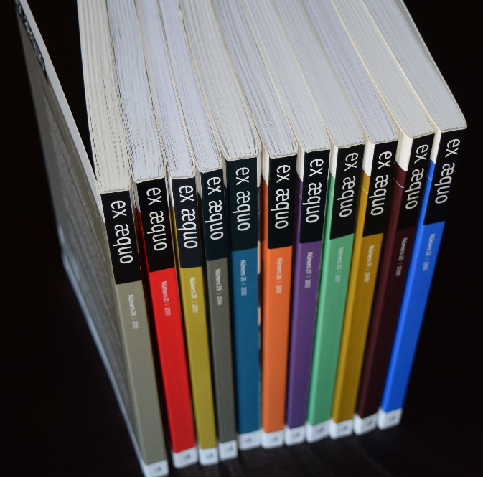
é uma revista internacional de periodicidade semestral, editada pela Associação Portuguesa de Estudos sobre as Mulheres – APEM, em parceria com as Edições Afrontamento. (http://www.apem-estudos.org/pt/page/apresentacao-da-revista)
A ex æquo dirige-se a um público internacional, aceitando manuscritos submetidos em Português, Inglês, Francês e Espanhol, de vários países. Tem como objetivo assegurar a publicação de originais que contribuam de forma significativa para o avanço do conhecimento na área dos Estudos sobre as Mulheres, Feministas e de Género. Os artigos enviados à ex aequo para publicação são submetidos, sob anonimato, a um processo de dupla arbitragem independente (double blind peer review) por especialistas a nível nacional e internacional na respetiva área em que o texto se enquadra ou referencia. Está indexada na base de dados Scientific Electronic Library Online (http://alfa.fct.mctes.pt/apoios/facc/estatisticas/periodicos_2002_2006#sociais).

Indexada em:
SciELO Citation Index da Thomson Reuters: SciELO Citation Index - http://apps.webofknowledge.com/SCIELO ;
SciELO/Portugal – Scientific Eletronic Library Online, since 2008: http://www.scielo.mec.pt/scielo.php?script=sci_serial&pid=0874-5560&lng=pt ;
Catálogo Latindex – Sistema Regional de Información en Línea para Revistas Científicas de América Latina, el Caribe, España y Portugal: http://www.latindex.unam.mx/latindex/ficha?folio=14734 ;
ERIH PLUS (European Reference Index for the Humanities): https://dbh.nsd.uib.no/publiseringskanaler/erihplus/periodical/info?id=482587.
Please, check all the information about the journal in our website:
http://exaequo.apem-estudos.org/page/numeros-publicados?lingua=en

